オフィスや教育・福祉施設向け家具メーカー（アイリスオーヤマグループ企業）

アイリスチトセとの個別商談会

**☑日　　時**　　**令和元年１１月１３日（水）　9時から１6時**

**☑場　　所　　（公財）にいがた産業創造機構　11階会議室**

**新潟市中央区万代島5番1号万代島ビル11階**

**☑対　　象　　 下記商談品目に対応できるメーカー・卸・製造・施工事業者**

**☑定　　員**　　 **１５社**　　**※バイヤーによる事前選考により選定します。**

**☑商談時間**　 **１商談あたり２０分間程度**

**※商談はアイリスチトセ㈱アイリスグループ購買のバイヤー（2名）が実施します**。

**☑申込方法　　裏面の商品提案申込書で、令和元年１０月１１日（金）までにお申し込みください。**

**商談品目**

**◎オフィスや福祉・教育施設で活用が期待できる商材**※幅広い商材をご提案ください

**上記商材のほか**

**◎業務用の設備・家具**・オフィス・教育施設向け：椅子・デスク・ソファー・応接家具・ロッカー・ホワイトボード・人工樹木　等

・福祉施設向け：椅子・机・ソファー・収納家具・テレビ台　等

**◎家具の製作・設置等に対応できる工務店様**　※地元の工務店様との商談を希望します。

アイリスチトセ㈱概要 アイリスグループの販売網、営業拠点全国42ヶ所（URL　http：//www.irischitose.co.jp/）

〇設立　2001年9月　〇代表者　代表取締役社長　大山富生　〇資本金　5,000万円　　〇本社所在地　仙台市青葉区北目町1-13

〇事業内容　オフィス用家具、福祉用家具、教育施設用家具、ホテル用家具等の製造・販売

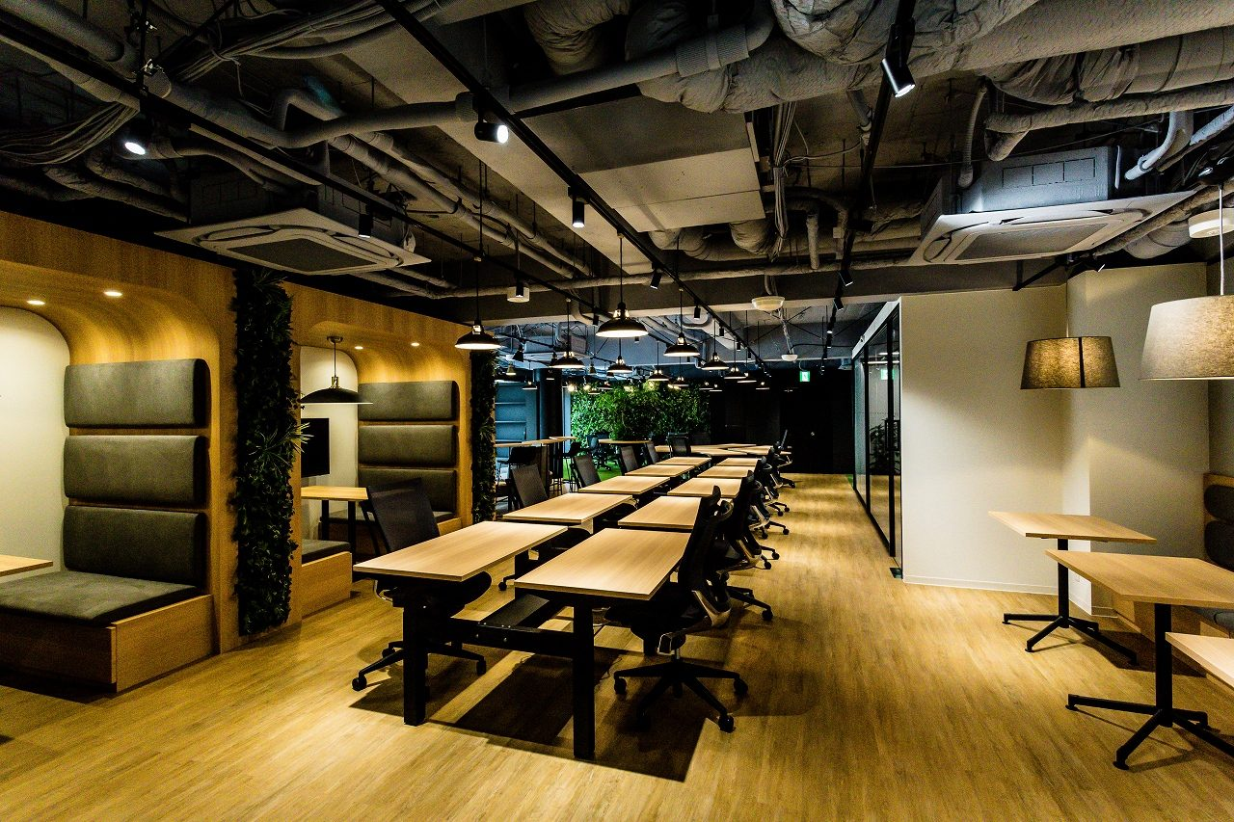 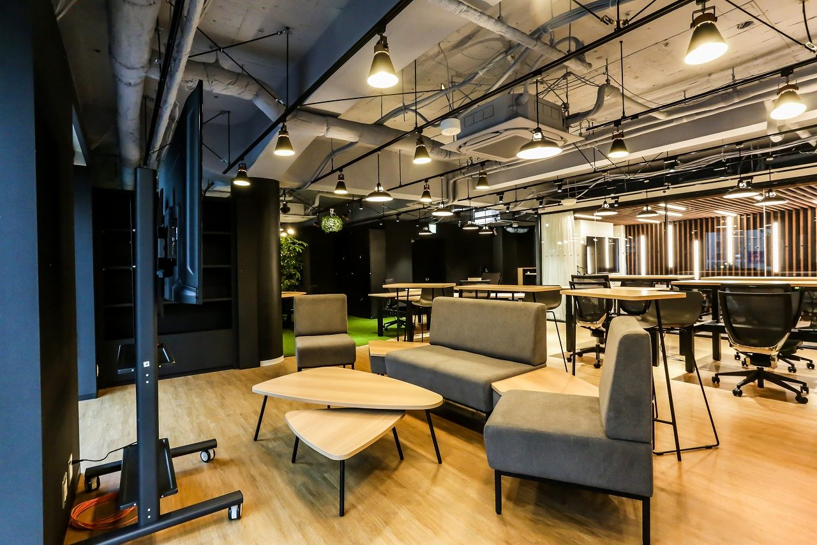 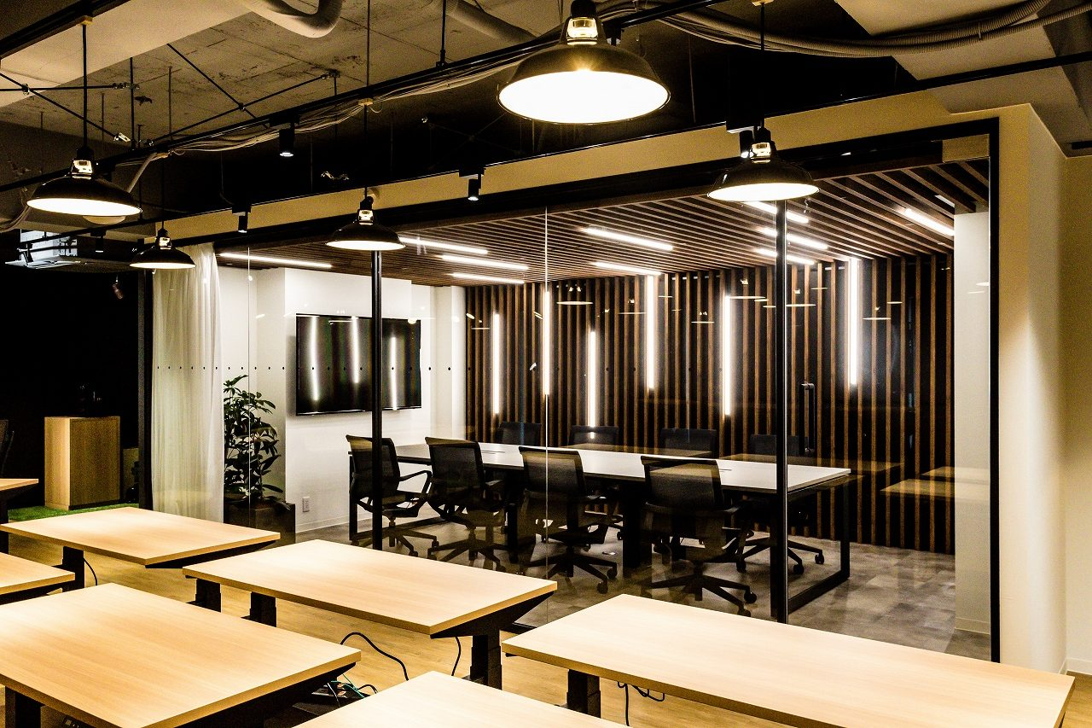

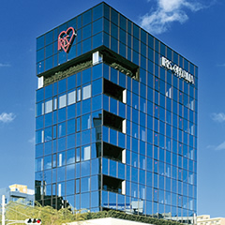

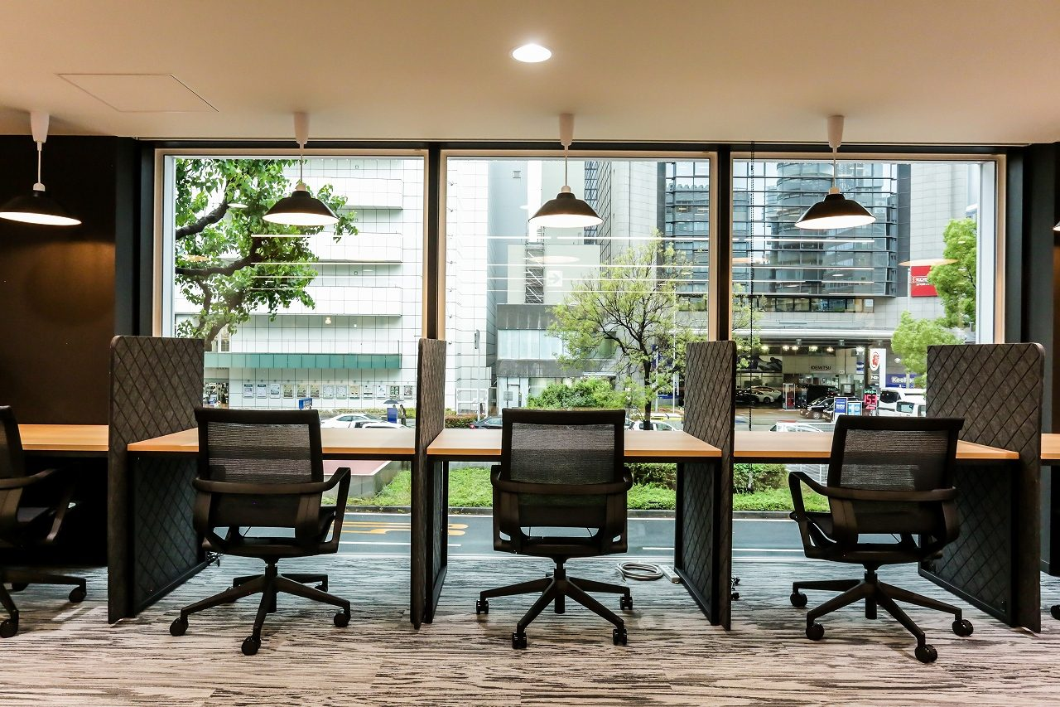

**【商談会における注意事項】**

〇裏面の商品提案申し込みから商談会当日までの流れをご確認の上、お申し込みください。

〇本商談会を契機に発生した取引等に関するトラブル・損害について、当機構は一切責任を負いかねますのでご了承ください。

〇参加申込が多数の場合や提案商品によっては、参加をお断りする場合がありますので予めご了承ください。

**【問い合わせ先】**

　　　　　　　経営基盤強化チーム　担当　飯島・竹前

〒950-0078　新潟市中央区万代島5番1号万代島ビル9～11F　　　　　　　℡025-246-0025（代表）　fax025-246-0030　　　　　　　　　　　　　　E-mail　torihiki＠nico.or.jp

**い合わせ先**

**（申込は裏面へ）**

**商品提案申し込みから商談会当日までの流れ**

　１ 商品提案書に必要事項をご記入の上、FAX、電子メールまたは郵送で当機構にお送りください。

　　　　　　　　　　　　　　　　（申込期限　令和元年10月11日（金）まで　）

１

２アイリスチトセ・バイヤーによる商談可能商品・企業等の事前選考

３ 商談の可否並びに商談時間のご連絡 （10月下旬頃、当機構よりご通知申し上げます。）

**※事前選考の結果、商談に至らない場合がありますので、予めご了承ください。**

**アイリスチトセとの個別商談会/商品提案書**

**●本提案書に必要事項をご記入のうえ、FAX又は電子メール、郵送でお申し込みください。**

**にいがた産業創造機構経営基盤強化チーム　行**

**（FAX：025－246－0030　　/　E-mail torihiki@nico.or.jp　）**

|  |  |
| --- | --- |
| 企業名 |  |
| 所在地 | 〒 |
| ご担当者の所属・氏名 | (所属)  (氏名) |
| TEL&FAX | (TEL) (FAX) |
| 貴社ホームページ・アドレス |  |
| E-mail | @ |
| 商談希望の商品名等 | ※複数商品の提案可 |
| 商品等の具体的PR | ※商品カタログなどの添付可（別途郵送可） |

　　　※ご記入いただいた情報は、プライバシーポリシーに基づき適正に扱います。プライバシーポリシーは当機構のホームページ

をご覧ください。